哈尔滨谷物交易所结算出入金流程

入金流程
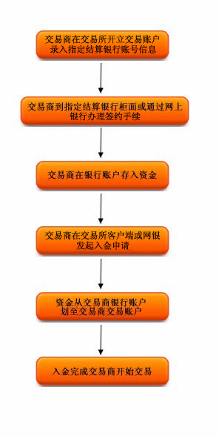
出金流程
